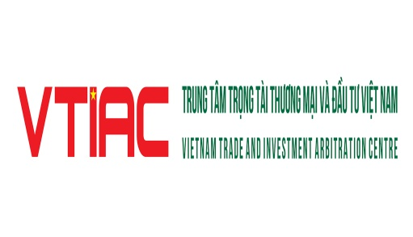 | Trụ sở chính Hà Nội   Tòa nhà EVD, 431 Tam Trinh,  Hoàng Mai, TP. Hà Nội   vtiac.contact@gmail.com | Chi nhánh TP Hồ Chí Minh  Nhà số 51, Đường 24A, Khu phố 5  P. An Phú, TP. Thủ Đức,  TP. Hồ Chí Minh

THÔNG TIN TRỌNG TÀI VIÊN

TS-LS  NGUYỄN THÀNH NAM |  | 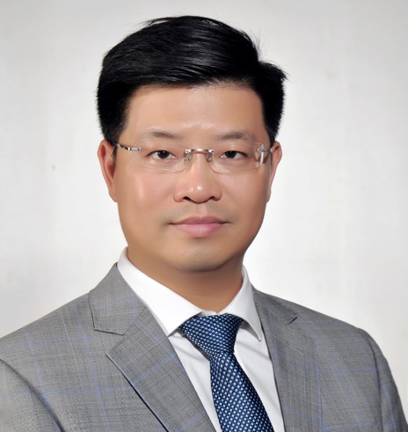
  Chức vụ | Phó chủ tịch kiêm Tổng thư ký VTIAC
Vị trí | Hà Nội
Ngôn ngữ | Tiếng Việt
Lĩnh vực chuyên môn: Tài chính ngân hàng, chuyên gia xử lý nợ xấu và tái cơ cấu doanh nghiệp

Quá trình đào tạo

Quá trình công tác

Thành viên tổ chức nghề nghiệp: Trung tâm trọng tài Thương mại và đầu tư Việt Nam

